INDICAÇÃO Nº / 2025

Indica limpeza de bueiro na Rua Raimundo Alves Diniz, 868 Jd Bom Retiro.
EXCELENTÍSSIMO SENHOR PRESIDENTE DA CÂMARA MUNICIPAL DE SUMARÉ,

Nos termos dos artigos 203 a 205 do Regimento Interno desta Casa de Leis, solicito a Vossa Excelência o envio desta propositura ao Excelentíssimo Senhor Prefeito Municipal indicando, limpeza de bueiro na Rua Raimundo Alves Diniz, 868 Jd Bom Retiro. O referido bueiro encontra-se obstruído, causando acúmulo de água e podendo ocasionar alagamentos e outros transtornos para os moradores e transeuntes da região.

Aproveito a oportunidade para reiterar meus votos de elevada estima e consideração.

Sala das sessões, 14 de fevereiro de 2025

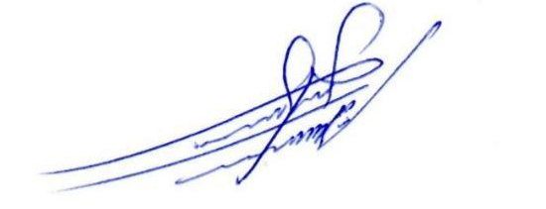

ALLAN SANGALLI
Vereador - PSB

